
Выпуск №2

15 апреля 2011 г.
Тираж: 40 экз.

Классный гость
Илья Злобин – чемпион России!
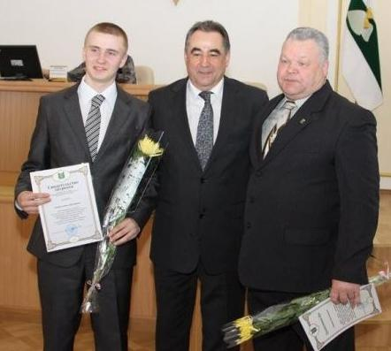
С 22 по 26 февраля в городе Волжский Волгоградской области прошло первенство России по гиревому спорту среди юношей и девушек. На состязание приехало 60 команд, 350 лучших юных гиревиков из 37 субъектов Российской Федерации. В турнире принял участие ученик нашей школы (МОУ Кондинская СОШ) Илья Злобин. Он занял первое место и попал в сборную команду страны.
Илья поделился своими впечатлениями о чемпионате и рассказал своим одноклассникам, как достичь успеха в спорте
- Илья, мы гордимся тобой. Расскажи нам, почему ты выбрал гиревой спорт, и с какого возраста ты им занимаешься?
- Занимаюсь гиревым спортом я с 11 лет, потому что в нашем селе этот вид спорта очень популярен, потому что Павел Зиновьевич, тренер сумел научить и увлечь. Я считаю, что именно этот вид спорта

проверяет человека на выносливость, стойкость.
- Илья, а тебе не сложно совмещать спорт и учебу?
- Нет, даже наоборот: я точно распределяю свое время, а это дисциплинирует. Учиться мне очень нравится, по всем предметам оценка «отлично». Самыми любимыми предметами являются математика и физика. Я активно принимаю участие и в районных, и в областных конкурсах, олимпиадах.
- А кроме занятий гиревым спортом, как проводишь свободное время?
- Я выступаю в студии «Поколение» ДК при сельском совете, играю на гитаре, пою, вхожу в состав тимуровского отряда (помогаем пожилым людям). В прошлом году в составе поискового отряда «Звезда» ездил в Орловскую область для розыска погибших воинов.
- Илья, тяжело ли тебе достался титул чемпиона России?
- Соперники были очень сильные, а судьи строгие. Я выступал в двоеборье в весовой категории до 68 кг. Но о победе я узнал только в поезде, потому что из-за недостаточного финансирования мы уехали раньше на 1 день. Я рад, что мои результаты оказались лучшими!
- Расскажи о своих достижениях, ведь ты не сразу достиг звания чемпиона страны.
- Конечно, нет. Это долгий и упорный труд. Несколько раз побеждал в первенстве среди юношей области, в 2010 году – среди мужчин, 3 место на чемпионате России среди младших юношей, и наконец, долгожданная победа на чемпионате России. В марте губернатор Курганской области вручил мне премию за достижения в спорте в размере 4 тысяч рублей.
- Илья, а что ты пожелаешь ребятам, которые только начали посещать секцию.
- Всем советую гиревой спорт, ведь спорт – это здоровье! Благодарю моего тренера Коркина Павла Зиновьевича, так как именно он помог поверить в себя, научил мастерству.
- Илья, надеемся увидеть твои победы на первенстве Европы в Латвии. Ты – один из лучших, кто входит в состав сборной России. Успехов тебе!

События | Крепкая семья – крепкая страна!
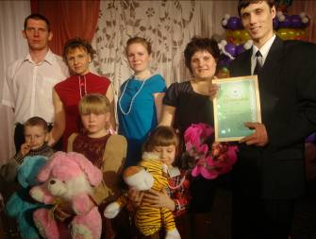
27 марта в Кургане состоялся традиционный фестиваль клубов молодых семей. Наш район представлял клуб «Мир семьи» из Ильино, а точнее супруги Куделькины – Наталья Львовна и Артем Сергеевич с группой поддержки. Клуб занял третье место на нынешнем фестивале. Сегодня они у нас в гостях и делятся впечатлениями от поездки на конкурс.
- Наталья Львовна, расскажите, пожалуйста, как вы готовились к фестивалю?
- Наш клуб молодых семей «Мир семьи» существует совсем недавно, и поэтому мы не знали, как проходит этот фестиваль, в какой форме, долго сомневались, стоит ли участвовать. Однако потом сомнения рассеялись. Для начала, конечно, стали придумывать визитку и миниатюру праздника «День рожденья», в которой нужно было уложиться в довольно короткий регламент. Артем придумал слова стихов и песен, вместе обыгрывали несколько вариантов «визитки», а потом Екатерина Васильевна Криволапова придумала нам для финального танцевального конкурса замечательный веселый танец.
- Волновались?
- Да, конечно. Тем более, что на отборочном туре из двенадцати заявленных клубов выбирали пять лучших для финала. Однако с волнением справляться научились уже давно, ведь мы постоянно выступаем на сцене. Ну, а детям было настолько любопытно все, что происходило на празднике, что они вообще забыли про то, что в зале есть жюри и зрители. (Смеется). Они познакомились с другими детьми, получили подарки, поэтому были очень довольны.
- Как вы оцениваете свое выступление?
- Мы считаем, что по сравнению с другими районами, выглядели очень достойно. И «визитка», и праздник, и танец у нас были очень красивыми и интересными. Поэтому уровень мы показали неплохой. На стол готовили блюда «революционной» тематики, ведь праздник мы показывали – День рожденья клуба, а он у нас – 7 ноября.
- А что готовили на стол?
- Блюда, которые отражают тему революции! Все, что можно было увидеть на столе в то время. Очень помогли ребята из нашей группы поддержки. Старинное блюдо «толокно» Таня Ярославцева приготовила по рецепту своей бабушки, а мама Дмитрия Пермякова запекла молодого поросенка по своему рецепту.
- Много было у вас болельщиков?
- Конечно! За нас болело очень много людей. Кроме диплома лауреатов третьей степени, мы привези еще один диплом - победителей в интернет-голосовании на молодежном портале «prospekt45». Большое спасибо всем, кто за нас болел и голосовал!

-----------------------------------------------------------------------------------------------------------------------------------------------
Исследовательская деятельность школьников
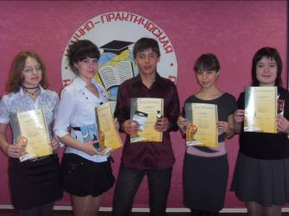
В конце марта в Доме детства и юношества состоялась районная научно-практическая конференция юных исследователей школьного возраста. Работа велась на двух секциях – «Отечество» и «Вокруг нас мир». Учащиеся показали умения определять проблемы, ставить цели и задачи, выбирать методы исследования, выдвигать гипотезы и защищать свои работы на презентации.
Секция «Вокруг нас мир», которая проходила на базе Шатровской средней школы, была самой многочисленной. На ней ребятами было представлено двенадцать рефератов по школьным предметам естественно-научного направления. Здесь были затронуты актуальные проблемы нашей повседневной жизни, что, несомненно, пополнило копилку знаний как самих исследователей, так и тех, кто ознакомился с работами. Победителем на данной секции стал Игорь Мокин (8 кл.) из Ильинской школы с рефератом «Энергосбережение в доме».
Секция «Отечество» объединяла работы по школьным предметам гуманитарного цикла. Юные исследователи рассматривали интересные моменты истории страны, малой родины, своей семьи. Здесь призерами стали Ирина Фокина (10 кл.) из Бариновской школы и Инна Кузнецова (11 кл.) из Шатровской средней школы. За лучший стендовый доклад приз получила Виктория Клапина из Мехонского.
Каждый участник конференции приобрел бесценный опыт поиска истины, получил новые впечатления и жажду новых знаний.

Издано: МОУ ДОД « Дом детства и юношества» с. Шатрово при поддержке Молодёжной политики
Редакция: М. Борисова. Ответственный за выпуск: А. Коркин. Контакты: 8(35257)9-11-39, e-mail: shatddt@mail.ru

